**【紐西蘭奇歐拉升級13天】金旅獎.冰河百年旅店.國家公園巡禮**

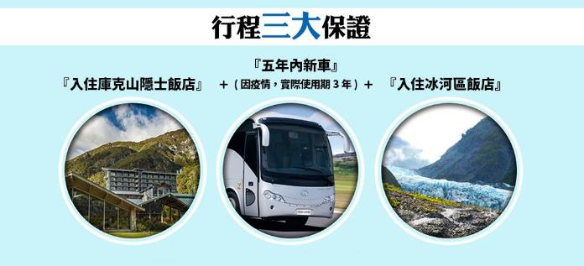





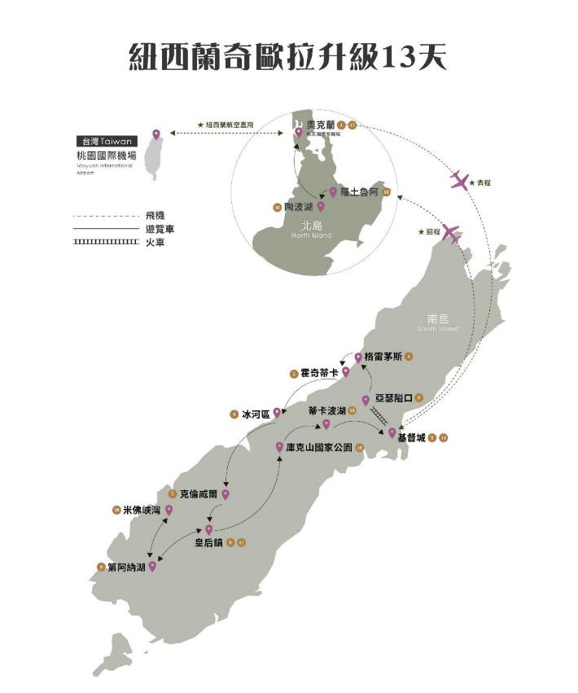

**雙遊船（TSS恩斯洛號古董蒸氣船＋米佛峽灣遊船）**

**雙保證（保證入住隱士飯店面山房型+冰河區旅館）**

**五大城市.七晚飯店~全面升級!!**

（奥克蘭1晚、皇后鎮2晚、庫克山隱士1晚、基督城2晚、福斯1晚）

★以下飯店為優先選用，並供旅客參考，如遇客滿則以其他飯店替代，敬請知悉!

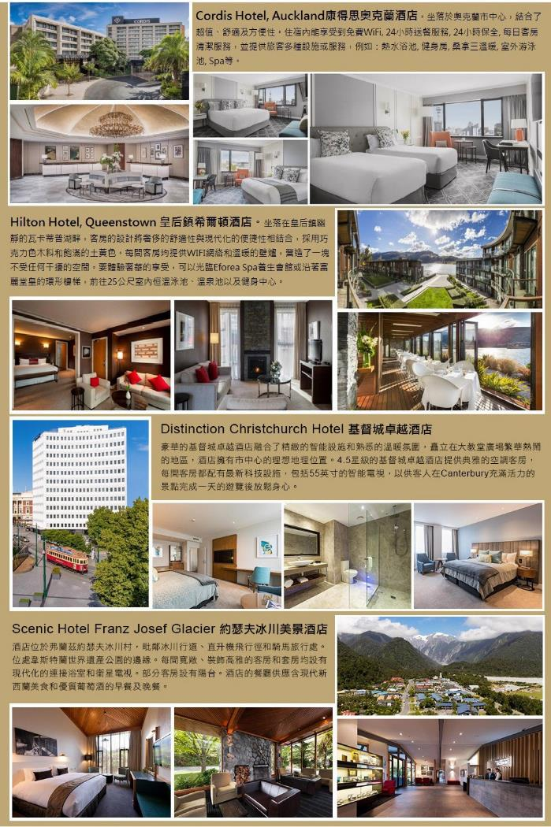

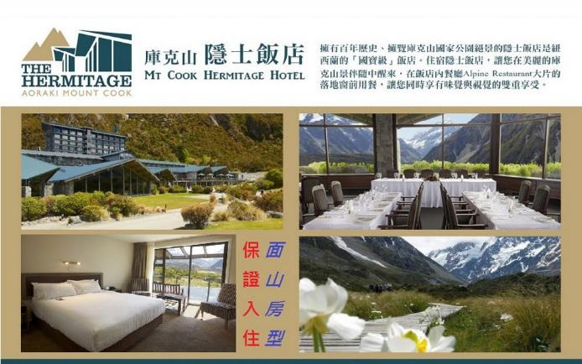

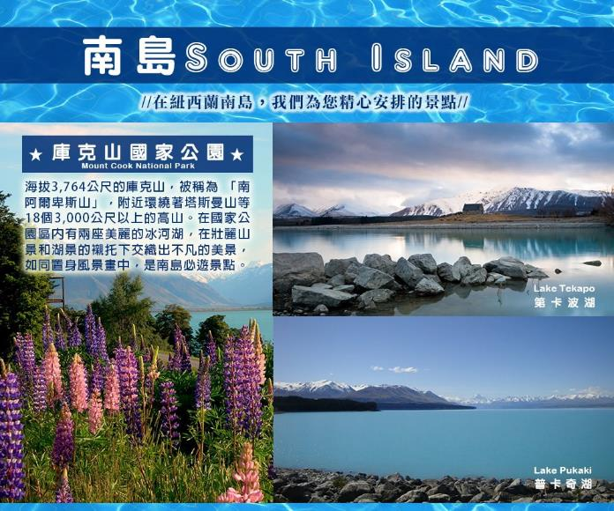

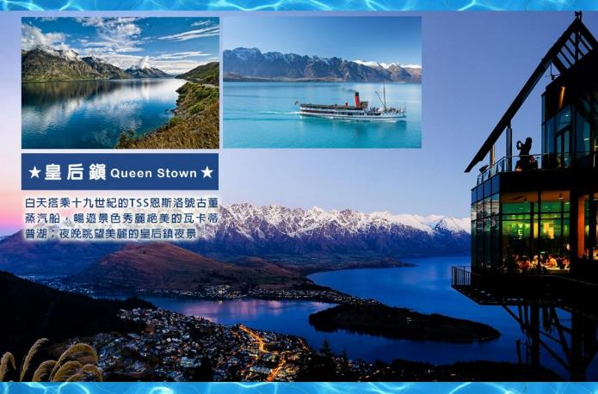

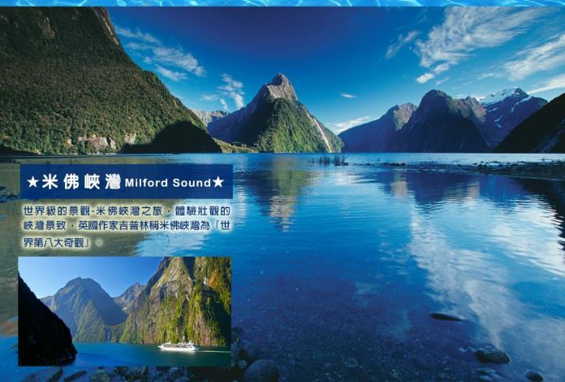

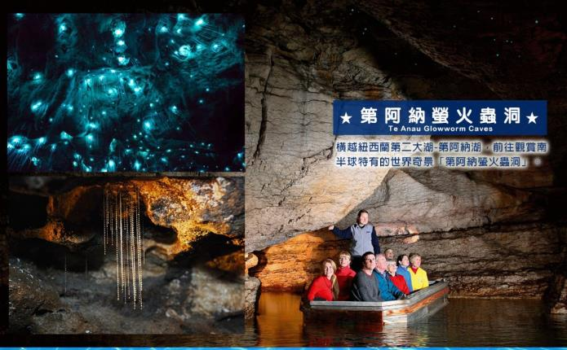

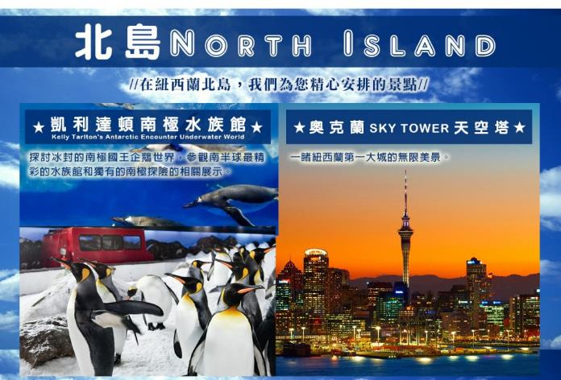

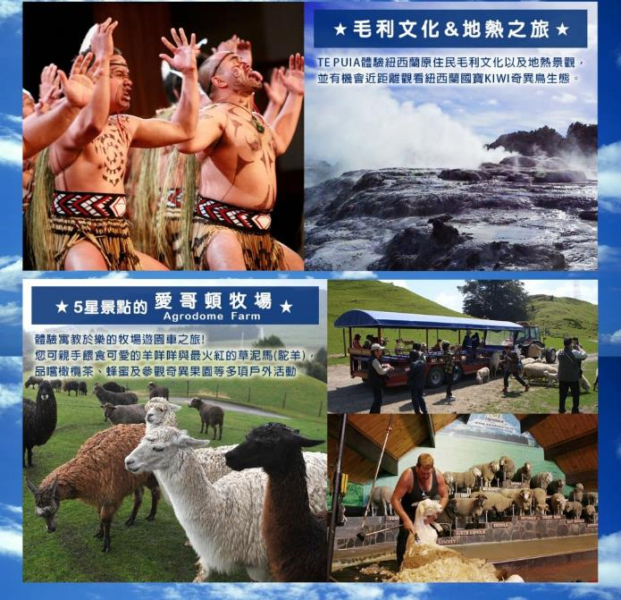

**★懷歐塔普地熱區（wai-o-tapu）** 安排前往有上帝的調色盤之稱的懷歐塔普地熱區參觀，五彩繽紛的地熱池，是『懷歐塔普』最大的地熱景觀特色，觀賞自然色彩水池的獨特自然奇觀！

**★陶波湖TAUPO-**-紐西蘭第一大湖泊，陶波 （TAUPO）是毛利語TAU PO-MUI-TIA的縮寫，意思是『提亞 （TIA）的偉大披肩』，這個名字是從當年乘獨木舟前來陶波湖的發現者命名而來。湖泊面積達到626平方公里，約一個新加坡大，主要是由數千年前的一場火山噴發所形成的，如今成為世界上最著名的鱒魚魚釣湖泊。

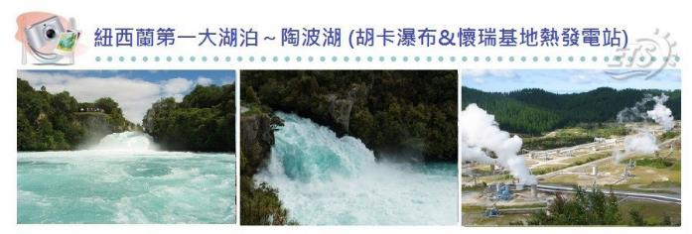

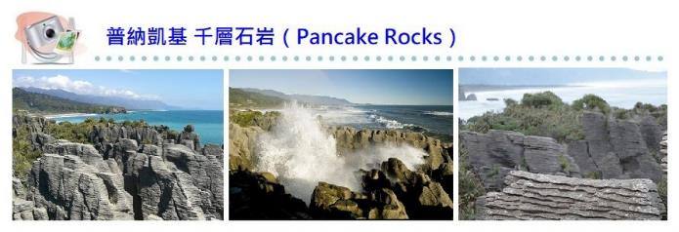

**★West Coast Treetop Walkway 西海岸樹冠探索步道**落成於2012年，在距離地面20~25公尺的高度，延伸著450公尺長、眺望曾為沿海潟湖馬西納普阿湖（Lake Mahinapua）的高架鋼道。這座環形步道還包括一個伸入森林冠層的懸臂，以及透過螺旋階梯抵達、高達46公尺的觀景塔，讓你可以將周遭森林，以及南島天然分水嶺——南阿爾卑斯山（Southern Alps）北部山脈的風光盡收眼底～

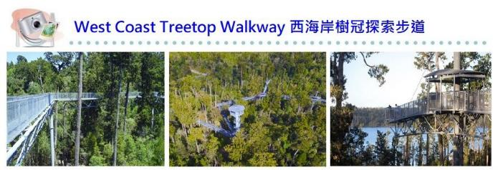

**【特別安排】**

**《奧克蘭SKY TOWER天空之塔360°旋轉餐廳三道式西餐**》餐廳位於奧克蘭天空塔的頂部，每小時旋轉一次，提供絕妙的景觀和相配的美食。在輕鬆、開放的氛圍中享用美味的紐西蘭風味菜單，採用當地最好的時令食材烹製而成。作為紐西蘭唯一一家提供 360 度景觀的旋轉餐廳，可欣賞城市、豪拉基灣及週邊地區令人驚嘆的 360 度全景。真正體驗令人難忘的用餐體驗。

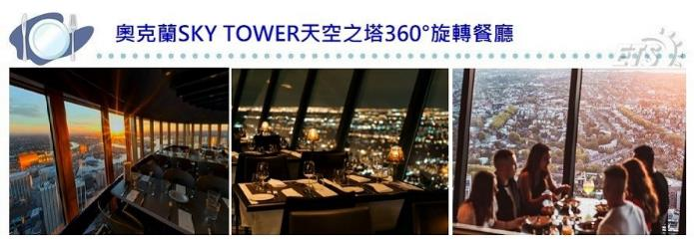

**《羅吐魯阿毛利風味餐+毛利歌舞秀》**體驗紐西蘭原住民文化及特殊的料理菜單。

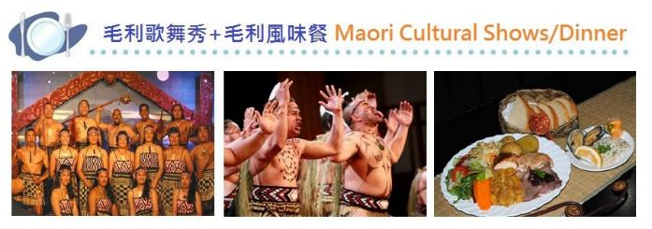

**《名人景觀得獎餐廳》**羅吐魯阿得獎餐廳樂活草飼牛（羊）料理

**《皇后鎮山頂纜車+KIWI式自助餐》**名列全球十大景觀餐廳第四名榮耀的Stratosfare Queenstown Restaurant廣受好評的美味好料理,紐西蘭最美的餐廳,配上最豐富的菜色, 等於五星級的享受喔~

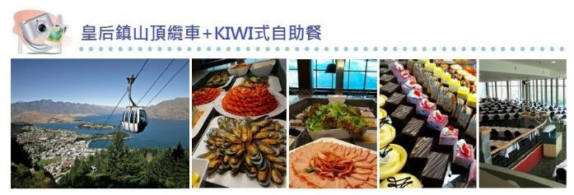

**《華特峰高原牧場B.B.Q.風味餐》**湖畔莊園B.B.Q自助餐，號稱全紐澳最好吃的BBQ餐廳。

**《得獎餐廳海鮮拼盤或肋排四道式西餐》**榮獲全球知名旅遊網站卓越獎之西式餐廳，美食料理大快朵頤!

**《米佛峽灣遊船自助餐》**特殊的地理景致與優閒的用餐氣氛~怎不讓您陶醉其中~

**《紐式海中和牛饗宴三道式西餐》**國王鮭魚油脂含量豐沛、肉質細膩，媲美鮭魚界的和牛。

**《庫克山隱士飯店內景觀餐廳自助餐》**美味餐點佐庫克山景致饗宴入鏡~

**《干貝或海鮮盤精緻中式料理》**使用紐西蘭新鮮無污染的干貝海鮮食材，烹調出美味的中式料理，讓您口齒留香回味無窮！

**《塔斯曼觀瀾餐廳西式套餐+冰河飯店三道式料理+峽灣龍蝦（每人半隻） +蒂卡波湖畔得獎餐廳日式定食》**舌尖上的紐西蘭!!

**【航班參考】**

|  |  |  |  |  |  |  |
| --- | --- | --- | --- | --- | --- | --- |
| 天數 | 航空公司 | 航班 | 出發地 | 起飛時間 | 目的地 | 抵達時間 |
| 1 | 紐西蘭航空 | NZ078 | 桃園 | 18:30 | 奧克蘭 | 10:15 |
| 13 | 紐西蘭航空 | NZ077 | 奧克蘭 | 10:40 | 桃園 | 16:55 |

**【每日行程】**

**第1天**

**桃園國際機場／奧克蘭（紐西蘭航空直飛航班）**

今日搭乘豪華噴射班機直飛紐西蘭第一大城－奧克蘭，今晚夜宿機上，陶醉於機上的佳餚、美酒、在強檔電影的服務中，進入夢鄉，班機於隔日上午抵達。（因夜宿機上，請自備輕薄衣物以備不時之需如有配戴隱形眼鏡的貴賓，請隨身攜帶藥水隨 身包）。 在登機之前，千萬不要忘了逛逛機場內的免稅商店，犒賞一下辛勞的自己喔！ 符號說明《 ◎下車拍照★特別安排》

■出發嚕！計畫許久的旅遊終於出發了，或許因為太過興奮您無法在機上入睡，機上有許多娛樂設施，遊戲機、旅遊頻道、各 式音樂以及首映電影等等，或許您可以有個舒適的睡眠以迎接即將開始的旅程。

《選擇紐西蘭航空的五大理由》

1.） 唯一由台灣直飛紐西蘭，每周多達3班航班，接駁到20多個紐西蘭境內目的地。

2.） 搭乘787-9夢想客機讓你擁有一個更舒適的飛行體驗，備有三個不同客艙級別可供選擇。

3.） 由登機一刻為你提供優質服務、美酒佳餚和機艙娛樂，感受精彩紐西蘭。

4.） 直航經濟艙可托運多達兩件行李，豪華客艙級別更可享有更多的行李限額。

5.）《紐西蘭航空獲評選為全球最佳航空公司 》～於《Condé Nast Traveler》的讀者投票選舉中，獲選為「全球最佳航空公司」。

|  |  |  |
| --- | --- | --- |
| **早餐：**-- | **午餐：**-- | **晚餐：**機上 |
| 住宿：機上 | | |

**第２天**

**奧克蘭／（國內航班）基督城－市區觀光(紙教堂、亞芳河撐篙船、夢納維爾花園、植物園）－基督城**

班機於今日抵達奧克蘭,辦理入境手續後續搭乘國內班機飛往南島第一大城基督城。

**【基督城】**它保持了南島優雅而傳統的文化氣質, 建有古色古香的哥德式教堂,及19世紀灰石砌建築, 此地最早的英國移民有 計劃地把城市建設為家鄉的模樣, 因此又被稱為英國以外最像 英國的城市，深具濃厚的古典英國風味，宛如花園城堡繽紛多彩。

**【★搭乘亞芳河上撐篙船】**浪漫的悠遊於亞芳河上, 穿越城市與公園, 欣賞美麗景觀,更增添一份浪漫氣息。亞芳河綿 延流經基督城市內, 在橋兩旁的垂柳、野鴨、花園及別具風 格的建築, 是基督城內最浪漫的風景。

**◎夢娜維爾花園**欣賞小橋流水綠草如茵的優美景緻，體驗彷若置身於英國劍橋的浪漫氣氛。風姿綽約的亞芳河，沿 途盡是楊柳垂岸、綠意錦簇。

**◎紙教堂Cardboard Cathedral**這座紙教堂由日本著名建築師坂茂打造設計，運用了104根硬紙管做樑柱，紙管每根直徑60公分、長16.5公尺，同時也使用了一些傳統的建築 材料，包括混凝土、鋼筋和彩繪玻璃等，教堂屋頂加蓋上 一層不透光的聚碳酸酯材質。紙教堂近25公尺高，外觀呈「A」字型，可容納700位民眾一起做禮拜。

**◎植物園**佔地約 21 公頃，園內的植物結合國外與本地品種，包含了數個主題花園，例如芳香花園、藥草花園、玫瑰花園（收集超過 250 種玫瑰品種）、石楠花園（Heather Garden-有著豐富色彩變化的樹葉）、鄰近的櫻草花園 （Primula Garden） ，沿著小溪種植各類櫻草、岩石花園 （Rock Garden） 在春季到秋季之間綻放放出多種不同的花 色，非常引人注目。

|  |  |  |
| --- | --- | --- |
| **早餐：**機上 | 午餐：退餐費每人$40紐幣 | 晚餐：中華料理八菜一湯 |
| 住宿：Distinction Christchurch Hotel / Fable Christchurch / Doubletree by Hilton / Novotel/Crown plaza或同級 | | |

**第3天**

**基督城+++（南半球海拔最高~南阿爾卑斯景觀專列TRANZ ALPINE）─亞瑟隘口國家公園─（100km / 1.2hrs）普納凱基）Punakaiki） ─千層石岩（Pancake Rocks） ─Brewery Tour（啤酒廠微醺導覽）─格雷茅斯**

★阿爾卑斯山號（TRANZ ALPINE）高山觀景火車：沿途觀賞引人入勝景觀秀麗的山峽和河流。路上的風景美輪美 奐，讓人陶醉其中。如同油畫般美麗的自然風光，仿佛置 身於其中，又仿佛像童話故事中，乘坐通往夢想王國的彩 虹快車，眼前的這一切仿佛是夢幻，因為景色實在美好地 不像凡間，但這一切卻真實地展現在您的眼前了。乘坐在 高山火車上，一路上享有欣賞著美景的愉快心情就到達目 的地，心情與時間的完美協調，還有什麼比在高山火車上 的愉悅更讓人愜意呢! （因行程安排因素,高山火車僅有一列,東段列車為基督城-亞瑟隘口,西段列車為亞瑟隘口-格雷茅斯, 若無訂到 火車則每位退費169紐幣/大人）

【高山景觀火車旅遊小貼士】高山火車上面裝有空調設施，冬天有暖氣，夏天有空調。即使外面的天氣寒冷或炎 熱，坐在高山火車上的乘客都能感受到的都是溫和宜人的 氣溫。還有有廣大的窗戶。這些都讓你盡情感受途中的壯 麗美景，並在途中和同伴交流。享受愉快輕鬆觀光旅行， 高山火車無疑是您最佳的首選。

**普納凱基（Punakaiki）**是紐西蘭南島西岸的一個小社區，位於帕帕羅瓦國家公園（Paparoa National Park）邊 上。

**◎千層石岩（Pancake Rocks）**位於村莊南面，是頗受遊 客歡迎的遊覽區。千層石岩是一個嚴重侵蝕的石灰岩地 區，在漲潮時分海水通過大量垂直的噴水孔爆發。潮水和 石岩一起形成了該地區主要的觀光特色。

**◎蒙蒂思啤酒廠**建於1868年，是紐西蘭最古老的啤酒製造商之一，也是西海岸的標誌。內部牆上掛著超過150年的釀酒工藝及啤酒廠發展的歷史故事。可了解如何製作他們的啤酒和蘋果酒以及西海岸釀造背後的歷史。

|  |  |  |
| --- | --- | --- |
| **早餐：**飯店自助餐 | **午餐：印度風味料理或義式風味料理** | **晚餐：海港啤酒廠風味料理** |
| 住宿：COPTHRONE HOTEL GREYMOUTH或同級 | | |

**第4天**

**格雷茅斯－霍奇蒂卡HOKITIKA－牛奶藍河谷步道－西海岸樹冠探索空中步道－探訪冰河谷遺跡（法蘭茲約瑟夫冰河或福斯冰河）－夜宿冰河區**

**◎Hokitika Gorge Walk 牛奶藍河谷步道**緩步約15 - 20 分鐘即可抵達觀景台,欣賞這條Hokitika River 牛奶色的河流. 絕美的河谷仙境，河面上倒映著兩旁的自然景觀，也倒映 著天空的藍天與白雲。享受一下整座河谷以及大自然給予 的美景及當下的氛圍。

★ **West Coast Treetop Walkway 西海岸樹冠探索步道**落成於2012年，在距離地面20~25公尺的高度，延伸著450 公尺長、眺望曾為沿海潟湖馬西納普阿湖（Lake Mahinapua）的高架鋼道。這座環形步道還包括一個伸入 森林冠層的懸臂，以及透過螺旋階梯抵達、高達46公尺的觀景塔，讓你可以將周遭森林，以及南島天然分水嶺—南阿爾卑斯山（Southern Alps）北部山脈的風光盡收眼 底～

**◎霍奇蒂卡HOKITIKA**-自1860年代的淘金熱時期曾經是熱鬧又繁榮的海濱小鎮，現是紐西蘭特有玉石Pounamu的加 工製造中心，又有紐西蘭手工藝術中心的美稱。充滿19世 紀古典建築物的小鎮街道上處處皆是手工藝品小店，有玻 璃藝術品，玉石和鮑魚貝殼和骨器加工裝飾品店，在小鎮 上您也許會發現從不起眼的小飾品到令人驚豔的藝術品， 道地的紐西蘭手工藝值得您去細細品味。午餐我們為您特 別安排於霍奇蒂卡景觀餐廳享用西式套餐，餐後您可以在 鎮上逛逛商店或超級市場，體驗一下紐西蘭歷史小鎮的悠 閒氣氛。

**福斯冰河小鎮或法蘭茲約瑟夫冰河小鎮**，聞名全球的紐西蘭西海岸小鎮,從南阿爾卑斯山西側遙望塔斯曼山及庫克山，冰河如瀑布般自南阿爾卑斯山上直而下，離海岸邊公路僅數公里之遙。今晚夜宿於國家公園區（保證入住冰河區內）。

**●冰磧石河床（冰河谷）健行之旅【法蘭茲約瑟冰河Franz Josef Glacier】**

冰河坐落在西海岸溫帶雨林區內，源自南阿爾卑斯山脈終年積雪的山峰，其中最著名的就是海拔都在三千五百公尺以上的 庫克和塔斯曼山峰。將安排行走在數萬年前，冰河曾經以其雷霆萬鈞之姿，所轟然流動過的遺址河床上。伴隨著河床兩旁 被冰河切割後的陡峭山坡和長滿綠色植被，以及滔滔滾動的冰河融水。遠眺著前方翻騰在砂石塵土之中的冰河。更顯現出 其獨特的自然景觀。

**【冰河形成小貼士】**冰河的流動速度相當的緩慢，平均一天移動約40公分左右，但有些時候一天冰河可以移動約5公尺。 由於冰河源頭的山上不斷的下雪，多餘的雪就會累積到冰河之中，並推擠冰河裡面的冰，造成冰河的移動，並形成這一種 很特殊的冰河景觀。

**【備註事項】**

※冰磧石河床健行是行走於冰河旁的碎石步道上，請著方便行走的服裝及防滑鞋（勿著涼鞋），不需專業登山設備，您可依 體力狀況及腳程決定走多長距離。坊間少數行程安排冰上健行因屬於A級危險活動，且健行時間較長;需要良好體力與專注 度，不適合旅遊團體,故未安排。

※健行依日落時間在前日下午或今日早上進行（不需費用），若遇天候不佳或道路封閉等安全理由之不可抗力之因素，只 能在安全警戒線之外眺望，或此活動可能無法進行，敬請了解！

※您也可以利用前日下午或今日清晨時間自費搭乘直昇機直達冰河的源頭，在終年積雪的山上以不同角度觀賞冰河奇景。

（搭乘直昇機需提前預約，依當時氣候條件決定是否飛行，費用請參考說明會資料內的自費活動表）

|  |  |  |
| --- | --- | --- |
| **早餐：**飯店自助餐 | **午餐：塔斯曼觀瀾餐廳西式三道式套餐或紐 式西式餐** | **晚餐：冰河飯店三道式** |
| 住宿：Scenic Hotel Franz Josef Glacier / Te Waonui Forest Retreat / Distunction fox glacier （保證入住西海岸冰河小鎮） | | |

**第5天**

**西海岸國家公園─天使的眼淚~瑪松森湖─（120KM / 1.3hrs）哈斯特－（142KM / 2hrs）瓦納卡－（55KM / 40MIN）克倫威爾─（60KM / 50MIN）皇后鎮（SKYLINE纜車+全球10大景觀餐廳自助餐）**

**◎馬松森湖LAKE MATHESON**（健行來回1小時20分）堪稱全紐西蘭最有靈氣的湖泊，靈氣逼人的馬松森湖，湖水山色倒影遠 眺塔斯曼山及庫克山，風光美不勝收！

◎**Mount Aspiring National Park亞斯比靈山國家公園**，專車行經兩座美麗湖泊，Lake Wanaka瓦那卡湖，湖面積 達192平方公里，長度達42公里，是紐西蘭境內的第四大 湖，Lake Hawea哈威亞湖，湖面積達141平方公里，長度 達35公里，是南島的兩座重要蓄水湖泊，兩湖韻味與風采 各異，並可補捉精彩鏡頭。

位於Lake Dunstan湖畔的著 名**水果產地◎克倫威爾Cromwell**，您可購買到物美價廉的水果。

**【皇后鎮】**中央奧塔哥地區Central Otago，紐西蘭南島觀光業的瑰寶，最為典範的代表是渡假小鎮，位於南阿爾卑斯山脈的尾端，周圍被壯觀的山脈環繞，山腳下則是由 冰河切割出來的-Lake Wakatipu瓦卡第浦湖是一座高山湖 泊，全長84公里，湖水面積達291平方公里是紐西蘭境內 第三大湖，最深達410公尺。皇后鎮從過去三十年間從一 個寧靜的湖濱農業小鎮發展成一座全年無休的觀光都市。 乾燥的大陸氣候，加上純淨的空氣，使得陽光得以在此千 變萬化，創造出別處無法擁有的獨特景觀。

（Bob's Peak）享用浪漫的**KIWI式自助餐**。此地是名列全球十大景觀餐廳第四名榮耀的Stratosfare Queenstown Restaurant，亦是觀賞皇后鎮壯闊美景的最佳地點，登山 纜車緩緩爬上山頂，此時你可親自從空中鳥瞰皇后鎮的美 麗景色而忘記了纜車已越升越高恐懼！登上山頂後，在戶 外的廣角的眺望台，是您遠眺瓦卡第普湖和壯觀的THE REMARKABLES山美景的最佳地點。並在山頂自助餐廳想 用KIWI式紐西蘭自助餐，內容以紐西蘭當地的食材和料理 方式呈現，在欣賞窗外景色的同時中享受一頓浪漫晚餐。 （如逢纜車整修期間或客滿；將改安排皇后鎮上美食餐廳替代）

**◆ 用心規劃◆** 蜜月勝地、戶外活動天堂─皇后鎮（安排住宿 兩晚）：我們特別安排2晚住宿在此，細細感受湖畔小鎮風 情，悠閒的在瓦卡蒂波湖畔，聆聽南半球的自然協奏曲！

|  |  |  |
| --- | --- | --- |
| **早餐：**飯店自助餐 | **午餐：紐式驛站風味料理** | **晚餐：全球十大景觀餐廳自助餐** |
| 住宿：Hilton Hotel / Doubletree by Hilton / Hotel St Moritz Queenstown / Novotel Lakeside Hotel / Crown Plaza Hotel或同級 | | |

**第6天**

**皇后鎮－TSS恩斯洛號古董蒸汽船—華特峰高原牧場－箭鎮（魔戒小鎮）－皇后鎮（得獎餐廳）**

**★TSS恩斯洛號老式蒸汽船**，感受昔日的那份優雅，這是南半球唯一一艘還在營運的燃煤渡船。TSS恩斯洛號老式蒸 汽船在皇后鎮人們的心目中具有特殊的地位，被人們親切 地譽為湖女（Lady of the Lake）。自1912年以來，它一直航 行在美麗的瓦卡提普湖上，把貨物和乘客運送到偏僻的定 居點。要飽覽這裏的湖光山色，最好的辦法就是登上TSS 恩斯洛號老式蒸汽船。復古的船艙讓人體會到恩斯洛號的 華麗，船上設有餐廳、咖啡廳及酒吧，溫暖的燈光、典雅 的佈置，均讓人感受到當地對於傳統的堅持．船尾有一架 鋼琴，遊客伴著琴聲唱起宗教歌曲，氣氛相當溫馨。

**★華特峰山腳的高原牧場**，潔白的歐式建築與醒目的紅色屋瓦，四週圍繞著蒼翠的森林，前方迎著瓦卡蒂波湖的深 藍，自然山水與色彩的搭配，有如世外桃源中的莊園城 堡。 山坡上膽小的綿羊，遠遠的躲著吃草，牧羊人以口哨 吩咐牧羊犬將山坡上綿羊趕來遊客前方，不同的口哨聲代 表將羊趕到不同地點，綿羊則是乖乖的服從牧羊犬趨趕。 牧羊工作完成，牧羊犬還會乖乖的趴下盯著羊群，同時綿 羊也乖乖的停在原地不敢亂動。最後是牧羊人大展身手的 剪羊毛秀，表演過程中綿羊不斷的試圖脫逃，牧羊人則頗 為辛苦的抓緊綿羊，以電動剪毛器修剪羊毛，一般來講牧 羊人可以在2分鐘內剪完一頭羊的剪羊毛工作。 戶外活動 結束後，是自由活動及享用午餐的時間，喜歡牧羊犬的圍 著摸摸牠，喜歡綿羊的試圖引起綿羊注意，您可在室內窗 邊享用，也可來到屋外的花園草地，選一處遮洋傘的座 位，同時享受湖畔美景。

◎箭鎮Arrow Town這裡有許多整修過的淘金時代建築, 值得您細細品味, 散步在此, 也讓您會有很多的發現, 一間間各有特色 的商店, 都各有其味道。之後特別保留一些自由活動時間，您 可悠閒體會小鎮生活，也可以逛街購物，興致勃勃的人更可自 費搭乘360度噴射快艇,享受極度動感。箭鎮也是電影「魔戒」 拍攝場景之一，魔戒二部曲（雙城奇謀）中描述魔戒的流落經 過，人皇埃西鐸奪下索倫的魔戒後，在一次沿著河岸行軍中遭 到半獸人部隊的伏擊。他跳入河中，電影裡的河（格拉頓河 Gladden）就是箭鎮的箭河，箭河也因為是世界上蘊藏沙金最豐 富的河流之一而出名。

|  |  |  |
| --- | --- | --- |
| **早餐：**飯店內自助餐 | **午餐：湖畔莊園B.B.Q自助餐** | **晚餐：得獎餐廳海鮮拼盤或得獎肋排四道式 西餐** |
| 住宿：Hilton Hotel / Doubletree by Hilton / Hotel St Moritz Queenstown / Novotel Lakeside Hotel / Crown Plaza Hotel或同級 | | |

**第7天**

**皇后鎮─（280KM / 3.3hrs）峽灣國家公園區－米佛峽灣遊船海上巡航－（120KM / 1.5hrs）第阿納（活性鐘乳石洞＆螢火蟲生態之旅）**

◆Fiordland National Park「峽灣國家公園」紐西蘭最大、世界排名第五，毛利語稱米佛峽灣為PIOPIOTAHI，佔地面積

達125萬公頃於1986年已被授予世界遺產區。前往米佛峽灣的道路被人稱為全世界風景最好的高地公路之一。沿途行車欣 賞峽灣國家公園內的壯麗景緻，通往峽灣的道路兩旁覆蓋著紐西蘭原始冷溫帶雨林，其中主要樹種是銀山毛櫸，葉子如指 甲般大小，樹幹長有銀白色的樹皮，專車行經峽灣國家公園內最大的天然草原-埃格林頓山谷Eglinton valley、鏡湖 Mirror Lake、諾布斯平原Knobs Flat、全長1.27公里的荷馬隧道Homer Tunnel等。

**★搭乘遊艇遊覽Milford Sound米佛峽灣**， 由冰河及海水切割而成的『米佛峽灣』，其中教冠峰Mitre Peak由海平面向上直拔1692公尺，是直接從海上拔起的世界上最高的獨立岩塊，峽灣兩岸是陡峭的岩壁，無數條瀑布掛在峭壁上，像天河一樣飛瀉下來直入大海，其中最大的波文瀑布落差達165公尺。在峽灣巡弋航程中您有機會觀賞到紐西蘭特有的寒帶動 物：如紐西蘭軟毛海豹、凸吻海豚等或峽灣雞冠企鵝或藍企鵝等野生動物。 《如遇天候狀況封路遊覽車無法進入峽灣搭 船，則本日行程將視狀況改為A方案.安排皇后鎮古董蒸汽船恩斯洛號遊湖及參觀華特峰農場（午餐搭配紐式B.B.Q.自助餐） 或B方案.安排參觀酒莊品酒之旅（午餐搭配酒莊內享用西式餐）或C方案.安排皇后鎮自由逛街購物及每人退費紐幣$35元（午 餐搭配CNN評比及食尚玩家特別推薦之世界最美味Fergburger大漢堡）》

《▲峽灣海鮮盤若遇訂滿或其它因素不接受團體預訂；則改至基督城中式餐廳享用》

**【第阿納湖LAKE TE ANAU】** 第阿納湖（LAKE TE ANAU）是紐西蘭第二大湖，僅次於陶波湖，也是南島第一大湖。第阿納這 個小鎮，卻擁有南島第一大湖，湖景與周圍的山脈融為一體， 平靜的湖面彷彿沒有盡頭，日初與日落的時候，在湖邊散步是 一件很棒的事。天上的雲倒映在湖面上，美極了!

**第8天**

**第阿納─（330KM / 3.5hrs）（紐西蘭8號觀景公路）奧瑪拉瑪－（97KM / 1hrs）庫克山國家公園【塔斯曼冰河船之旅】－冰河百年隱士旅店（保證入住面山房）**

|  |  |  |
| --- | --- | --- |
| **早餐：飯店自助餐** | **午餐：峽灣遊船自助餐或日式定食+海鮮盤** | **晚餐：中式料理八菜一湯（含峽灣龍蝦每人半隻）** |
| 住宿：Distinction luxmore/Distinction Te Anau Hotel & Villas/Teanau lakefront lodge/Fiordland lakeview apartment/Radfords on the lake或同級 | | |

◎高空彈跳 Kawarau Bridge （BUNGY JUMP ）的發源地，您可目睹或自由親身體驗向地心引力挑戰的樂趣。（自費項目）。

◎噴射快艇（JET BOAT）,在清澈的溪流中享受高速馳騁的樂

趣（自費項目）。

**◆住宿隱士飯店 精彩活動《★搭船賞塔斯曼冰河體驗之旅》◆**

首先在冰河嚮導的帶領下,走到冰河湖口前緣,隨後轉搭乘小船悠遊於寶藍色冰河湖中,接近紐西蘭最大的冰河,欣賞、聆 聽冰河融化掉入湖中的奇景及澎湃的聲音,綴一口來自500年前的清涼冰水..體驗大自然的奇妙,經驗最獨特的旅程。

**【塔斯曼冰河船探索體驗，備註事項】**

註1.） 開放時間為每年9月至隔年5月，冰河船關閉期間（6月-8月）。

註2.） 本活動屬需具備適當體能，參加者需徒步行走於冰磧碎石道（20分鐘1.2公里），無提供接駁車，如在現場無法跟隨團隊 完成步行活動到碼頭，則將由工作人員護送返回出發地，原繳交費用將不會退費，如不參加請於出發前告知! 活動進行中,為 自身安全,請用心聽取國家公園專業嚮導之安全注意事項講解,請遵守！

註3.） 基於安全理由，未滿4足歲之孩童嚴禁上船，請家屬陪同於岸上照顧，2-4歲兒童退費。

註4.） 開放期間若逢客滿或因氣候之不可抗力之因素取消,則改為安排★愛德蒙希拉蕊爵士博物館參觀,並欣賞★《3D魔術擁抱 庫克山電影》,讓您彷彿飛翔於空中.穿越冰河.爬升山尖.躍進山谷般身歷其境。或《數位圓頂天文秀》,讓您置身於高26公尺.呈 現360度的數位大圓頂下,欣賞一場南半球的天文秀。另加退費.成人NZ$95.兒童NZ$65.特此告知!!

註5.） 行程安排為抵達國家公園當天下午:亦或為隔天上午,將依團體實際預定而調整其順序,本公司保留變更或調整的權利。

**◆用心規劃◆今晚安排住宿於庫克山國家公園內隱士飯店（保證入住庫克山隱士飯店【面山房】）**，目睹庫克山機率增加百分百 Aoraki庫克山是紐西蘭第一高峰，也是代表國家的第一山峰， 以這座山為主加上超過海拔3000m以上的19座高峰，蜿蜒於山 谷間的眾多冰河構成難阿爾卑斯山脈，非常符合『南半球的阿 爾卑斯山』這個名字，庫克山國家公園區域氣候變化萬千，想 要看到完整的庫克山需要一些運氣，正因為如此保證入住庫克 山隱士飯店不夠，我們還要保證入住隱士飯店面山房，讓您一 探庫克山機率增加百分百！是難得將四周環繞高山美景與住宿 相互結合收納在一起。住宿於此沉靜的山中，您可輕易的近距 離觀賞到人間仙境般的山間景色。晚間您更可以仰望南極絢爛的天（星）空。

|  |  |  |
| --- | --- | --- |
| **早餐：飯店自助餐** | **午餐：紐式海中和牛套餐或紐式西式餐** | **晚餐：庫克山隱士飯店內景觀餐廳自助餐** |
| 住宿：The Hermitage Hotel Aoraki Mt Cook 冰河百年旅店~隱士飯店主樓（保證入住面山房型） | | |

**第9天**

**庫克山國家公園（絕美輕健行）－紐西蘭8號觀景公路－（106KM / 1.2hrs）蒂卡波湖~牧羊人教堂─（138KM / 1.4hrs）艾斯伯頓－（90KM / 1hrs）基督城**

紐西蘭絕美秘境輕健行-庫克山國家公園最著名的健行步道 之一，沿途除了有庫克山峰和周圍群峰美景相伴，春下兩 季青翠的高山草地上還有如庫克山百合等無數美麗的花朵 燦爛相迎。◆庫克山國家公園區美景, 空曠的草原以及南阿 爾卑斯山雄偉之山景,並眺望庫克山頭終年積雪不融之景 色。面積達十七萬三千英畝。以英國18世紀探險家詹姆士. 庫克船長命名的主峰（Mt. Cook）庫克山，海拔3,754公尺是 紐西蘭境內的第一高峰，毛利語稱為Aoraki 即「穿雲錐」 之意。整個山脈被稱為「Southern Alps -南阿爾卑斯山」, 庫克山附近環繞著塔斯曼山（M t. Tasman）等18個3,000 公 尺以上的高山，是紐西蘭南島的東西岸的分界山。山的背 面即為福斯冰河和法蘭茲約瑟夫冰河。

◎**Lake Pukaki普卡奇湖**是眺望庫克山峰的最佳地點。

◎**Lake Tekapo蒂卡波湖**，湖水特殊的礦物質成分，使水面 呈現牛乳藍的水色，湖畔有一座著名的◎牧羊人小教堂 Good Shepherd Church，襯著高山湖泊，教堂內的寧靜 祥和氣氛，在窗外的壯麗山景和湖景的襯托下交織出不凡 的美景，如同置身風景畫中，是南島必遊景點。

坎特伯里平原上的農業重鎮－**艾斯伯頓**。紐西蘭有許多新鮮美味的食材,但不一定適合所有西式料理的口味.我們在行 程當中已為您安排享用了多樣紐西蘭西餐料理的方式和口 味,今日特別安排享用紐西蘭新鮮無污染的干貝食材佐中式 精緻料理。

|  |  |  |
| --- | --- | --- |
| **早餐：**飯店自助餐 | **午餐：**湖畔得獎餐廳頂級日式定食或中式鮭魚風味料理 | **晚餐：干貝海鮮或海鮮盤精緻料理八菜一湯** |
| 住宿：Distinction Christchurch Hotel/Fable Christchurch/Sudima City Hotel/Novotel/Crown plaza或同級 | | |

**第10天**

**基督城／（國內班機）羅吐魯阿ROTORUA（或奧克蘭）－毛利文化村（專業導覽）－奇異鳥生態館（紐西蘭國寶鳥）－毛利族歌舞表演+原住民風味自助餐－波里尼西亞溫泉浴**

今早前往機場搭乘國內航班飛往羅吐魯阿（或奧克蘭）

**【羅吐魯阿】**位於紐西蘭北島中部的城市。座落於羅吐魯阿湖南岸。Roto在毛利語里意為「湖」，Rua意為「第 二」，也是北島第二大湖-羅吐魯阿湖的所在地。每年有超 過七十萬左右遊客到訪。一個表面上看起來出奇的平靜的 地區，但在寧靜的風景下，有著劇烈的地熱活動，使得這 裡從十九世紀維多利亞時代開始，觀光客始終絡繹不絕！ 這座城市至今仍是紐西蘭中部毛利人最集中的地方，也是 毛利文化的熱門據點。

★毛利文化村Te Puia：毛利語（意為噴泉），以部落裡的幾個地熱噴 泉而名 。村內的毛利寨子及雕刻學 校也是紐西蘭原住民文化重頭戲， 融合傳統儀式、語言，利用歌聲及 表演活動，讓您了解其民族性及文 化。另外Pohutu噴泉向空中射出高 達30米的熱水柱，也是一直被來自 世界各地的遊客所喜愛，這就是世 界著名的”間歇噴泉”。除此，矽 石台地、沸騰的泥漿及獨特的植 被，都不容你錯過。

【奇異鳥kiwi bird】毛利文化村Te Puia園區內還有一座◎奇異鳥保育 屋，您還可看到可愛的紐西蘭國寶〝奇異鳥”本尊喔～

★毛利傳統風味餐─HANGI：融合民族樂器、毛利戰士舞動強壯臂膀跳著傳統戰舞HAKA，高聲吶喊訴說毛利傳統 故事，迎接遠道而來的嘉賓們，搭配道地的紐式餐點。想 要更盡興嗎?別忘了上台同樂喔!

★玻里尼西亞溫泉浴Polynesian Spa，除去一天的疲勞。（敬請自備泳衣、泳帽！）

|  |  |  |
| --- | --- | --- |
| **早餐：**飯店自助餐 | **午餐：**紐式自助餐或鹿肉養生風味餐 | **晚餐：**毛利風味餐+傳統舞蹈 |
| 住宿：Millennium Hotel Rotorua / Novotel Rotorua Lakeside / Pullman Hotel或同級 | | |

**第11天**

**羅吐魯阿－上帝的調色盤WAI-O-TAPU地熱公園－（80KM / 1.2hr）陶波湖－胡卡瀑布&懷瑞基地熱發電站－羅吐魯阿**

**★懷歐塔普地熱公園《WAI-O-TA-PU》**超現實的繽紛地熱世界～上帝的調色盤，紐西蘭北島的旅行重點，當然不能錯過火山

地形，其中懷歐塔普地熱公園（Wai-O-Tapu Thermal Wonderland）被選為全球最超現實的二十個地方之一，園區里各式因火 山地熱效應而呈現出奇特與不尋常的顏色組合，讓人覺得驚艷。 其中包含了LADY KNOX GEYSER（諾克絲女士噴泉），每天早 上10:15 定時噴出20公尺高的水柱。Devil's Home（魔鬼之家），冷卻的硫磺蒸氣在洞穴中形成黃色硫磺結晶，呈現出如同地獄 般顏色。魔鬼的硯台（Devil's ink pots）則是一系列的泥漿池，地底的沸水夾帶著原油與石墨，因此呈現黑色。藝術家的調色板 （Artist's palette），因為不同氧化物組成各種礦物成分，讓整個池水呈現如同調色盤般呈現各種色彩。著名的香檳池（The champagne pool）就緊鄰在旁，蒸氣不斷杳杳上升，讓人看不清其真實面貌，由於水中礦物質含量豐富，包括硫磺、銻、鐵 鹽、矽、砷等，讓池水呈現非常鮮艷的顏色，在池水周邊形成帶狀的白色與橙色，池中央則如寶石般的綠色，真的很神奇。 最後看到魔鬼澡堂（Devil's bath），這個池的顏色呈現出飽和的黃綠色，是由黃色的硫黃及綠色的亞鐵鹽礦物混合而成的顏 色。這些前所未見的自然奇觀保證讓您永生難忘！

**【陶波湖TAUPO】** 陶波湖坐落於紐西蘭的北島，是一塊風景宜人的火山地帶，陶波湖是紐西蘭最大面積的湖泊，總面積為619平方公里，大小如同新加坡是紐西蘭最著名的旅遊城市之 一。為來自世界各地的遊客提供多種多樣的旅遊活動，讓您充 分感受紐西蘭風情。陶波湖地帶是幾千年前火山爆發而形成 的。直至今日當您漫步陶波湖地帶時，您還是會發現在這裡有 一座巨大的火山。

**【●Huka fall胡卡瀑布】**前往參觀波濤洶湧的胡卡瀑布，

落差僅11公尺瀑布每秒水流量達22萬公升，您可自費搭乘 噴射快艇一睹瀑布的壯觀全貌和清澈的懷卡托河。

**【●懷瑞基地熱發電廠WAIRAKEI】**全世界第二大的地熱發電廠，電廠將滾燙的熱水從地面引流而入，水經過一連 串的孔道，使得蒸氣被引進來推動電廠的渦輪機，這也是 利用地熱地形來發展養蝦事業的所在。

|  |  |  |
| --- | --- | --- |
| **早餐：**飯店自助餐 | **午餐： 紐式西式餐** | **晚餐：中式精緻料理8菜一湯** |
| 住宿：Millennium Hotel Rotorua / Novotel Rotorua Lakeside / Pullman Hotel或同級 | | |

**第12天**

**羅吐魯阿－愛哥頓牧場遊園車+奇異果園－名人景觀餐廳料理－（230KM / 3hrs）奧克蘭－凱利達頓KELLY TARLTON水族館－天空之塔旋轉餐廳**

★愛哥頓牧場─是羅吐魯阿的五星景點，安排搭乘農車遊牧場：參觀奇 異果園、餵食牛羊群和可愛的羊 駝。品嚐橄欖茶、蜂蜜.. 等系列活 動。 之後前往◎紐西蘭羊毛被製造工廠, 讓您親身參觀體驗其專業的製造過程。

★名人景觀餐廳Aorangi Peak活草飼牛（羊）料理 絕佳景色、深厚的歷史故事外，更是連續多年榮獲紐西蘭牛羊肉金獎，以及 諸多美食殊榮肯定的十大餐廳，英女皇伊莉莎白二世、紐西蘭 前總理John Key、中國大陸國家主席習近平、美國演員湯姆·克 魯斯等名人都曾慕名造訪，可見Aorangi Peak的獨特性及重要 性，享用紐西蘭純淨無汙染的牧草牛（羊）肉料理，給您視覺味 覺的雙重享受。

**【奧克蘭】**位於奧克蘭半島南端的一條狹窄的地峽上, 被東側的懷特瑪塔（Waitemata）和西側瑪努考（Manukau）兩大 港灣所懷抱。奧克蘭奇特的地形和溫暖、潮濕的氣候, 造就 了此地的生活風格, 常被選為全世界前十城市之列。

**★凱利達頓南極水族館Kelly Tarlton's Antarctic Encounter Underwater World**，該水族館是由一座廢棄 的污水處理廠改建而成，展出主題分南極大陸及海底世界 兩部份。於南極大陸內可以觀賞成群的國王企鵝和人造雪 花；而海底世界則有一條透明的壓克力觀景隧道，可以近 觀海底世界的景致，欣賞各式各樣當地的海底動物，如鯊 魚、魟魚及其他五彩繽紛的魚類從你頭上游過，如在海底 般。 （當團行程如遇國內線航班關係，為維持行程之順暢及 提供充裕的參觀時間，則將視狀況改前往★基督城南極探 險中心，特此告知!）

**★奧克蘭天空電訊塔（SKY TOWER）360ﾟ旋轉餐廳西式套餐**：位於市中心為南半球最高的建築物（328公尺），亦是奧 克蘭的地標，安排登上塔上的360度旋轉餐廳，飽嚐由頂 級廚師所準備的佳餚。並遊覽第一大城美景。視野將延伸 至東西兩岸的全景盡收眼底。**（若餐廳遇客滿；則行程自動 更換為奧克蘭天空塔+豐盛賭場自助餐）**

|  |  |  |
| --- | --- | --- |
| 早餐：飯店自助餐 | 午餐：名人景觀餐廳樂活草飼牛（羊）料理 | 晚餐：SKY TOWER 360ﾟ旋轉餐廳西式套餐 |
| 住宿：Codis hotel/Pullman Hotel /Grand sky hotel或  同級 | | |

**第13天**

**奧克蘭國際機場／桃園國際機場（紐西蘭航空直飛航班）**

班機於本日抵達桃園國際機場，本次精彩的紐西蘭之旅至此結束，在此本公司感謝您的選擇參加，敬祝旅途愉快！！謝謝！

|  |  |  |
| --- | --- | --- |
| 早餐：飯店早餐或餐盒 | 午餐： 機上 | 晚餐：-- |
| 住宿：Distinction Christchurch Hotel / Fable Christchurch / Doubletree by Hilton / Novotel/Crown plaza或同級 | | |

**【附加項目】**

紐西蘭電子簽證（必須購買） **TWD 2,800**

備註:

**★紐西蘭簽證NZeTA （入境許可）說明​​​​​​**

◎紐西蘭政府自2019年10月1日強制實施「電子旅行授權（NZeTA）」，持中華民國護照之旅客或轉境乘客在抵達紐西蘭之前必須持

有NZeTA （New Zealand Electronic Travel Authority，紐西蘭電子旅行授權）。

◎2019年10月1日起，需額外先付費申請「電子旅行授權」（Electronic Travel Authority，簡稱NZeTA）以及國際旅客保育及旅遊

捐（International Visitor Conservation and Tourism Levy，簡稱IVL），IVL效期與ETA相同皆為2年，可多次入境。

**◎申請紐西蘭電子旅遊憑證NZeTA需準備：**

1.護照正本（效期六個月以上）

2.基本資料表　（請洽承辦業務索取）或**點選此處→（下載填寫基本資料表）**

◎抵達紐西蘭時必須符合紐西蘭海關標準簽證的入境要求，包括健康以及品性良好、出示旅遊機票或是後續行程的安排、居留紐西

蘭期間生活費用或贊助資金的證明。

◎若個人曾經有紐西蘭簽證被拒絕的紀錄，有可能入關會被遣返，報名時請務必告知，否則遣返產生之費用由旅客自行負責。

◎為防堵毒品、金融犯罪、兒童色情等違規情節，海關人員有權要求檢查手機及電腦等個人電子設備內容，包含電子郵件及醫療紀

錄，須提供密碼、配合檢查，否則可能有罰鍰、甚至拒絕入境的可能。

**◎以下情況須申請其他簽證：**

（1）未取得永久居留權者

（2）未註記身分證字號之中華民國護照，仍必須申請觀光簽證方可入境紐西蘭

（3）欲於紐西蘭停留超過三個月者

（4）學生簽證或工作簽證持有人之配偶或子女

**◎本行程所載之簽證相關規定，對象均為持中華民國護照之旅客（必須在台灣有永久居留權，中華民國護照上必有註記身分證字**

**號）。**

**【其他說明】**

團票說明

**紐西蘭航空團體票務規定,請詳閱說明：**

1.） 托運行李件數：經濟艙/豪經艙：2件，商務艙：3件 （限搭乘紐航.每件上限23KG）。

2.） 改期/退票：所有團體票種的任何艙等（經濟艙/豪經艙/商務艙）一但開票後不得改期，不可換人，亦無退票價值，請務必留意！

3.） 繳納訂金視同同意開票，收訂三天內請附上正確開票名單.無正確開票名單者.本公司有權將機位改為候補,不另通知。

4.） 最晚開票日：出發前14天，或特定區間紐西蘭航空有另行規定開票日期。

5.） 如遇航空公司通知團體機位額滿或遇特定區間.需提早開票.本公司將依照規訂提早開票.恕不另行通知。

小費

紐西蘭：紐西蘭地區小費收取建議：

1. 隨團領隊／導遊／司機：USD12*行程總天數。

|  |  |
| --- | --- |
| 行程天數  7天  8天  9天  10天  11天  12天  13天 | 小費（USD）  84 USD  96 USD  108 USD  120 USD  132 USD  144 USD  156 USD |

2. 飯店行李服務員，上下大行李之小費，每件行李美金USD1。

3. 飯店清潔人員床頭小費，每人USD1，置於枕頭上。

4. 其他服務小費，因地區及服務性質不同，可事先徵詢導遊或領隊之意見，再決定付小費之多寡。

備註：旅客於旅遊途中所支付之小費，均係出個人自由意識給予，若有服務不符規格，可斟酌不支付任何服務費，如已給付領隊／導遊／司機／飯

店小費，旅行社無權亦不負索回責任。

出團備註

01.售價已含兩地機場稅；若遇國際燃油稅調漲售價將依漲幅調整。（不含NZETA）

02.參團貴賓須持中華民國護照，並且為中華民國單一國籍；雙重國籍欲參團者，請洽業務人員。

03.紐澳地區醫療費用昂貴，時有國人因未購買合適旅遊醫療保險，當遭遇急難或意外時，衍生龐大醫療或賠償費用，造成極大財務負擔，因此建議參團貴賓應購買足額旅平 險及車險等相關保險，同時檢視保單內容是否包括在國外財物遭竊或遺失時可獲適當理賠，以及可否給付海外旅行期間之所有醫療費用（包含住院及跨國醫療後送服務）。

04.關於孕婦的搭機：根據國際航空運輸協會的孕婦搭乘指引（IATA medical guideline 3rd edition），確保孕婦和胎兒的安全以及安全的航空旅行而制訂了懷孕婦女的搭乘標 準，敬請留意。搭機適宜與否，並請洽詢專科醫師的專業意見。同時請隨附合格醫師所開立的專業證明適航文件備查。航空公司有權將根據文件中註明之懷孕期間及懷孕狀 態決定是否能夠乘搭航班旅行，特此告知。

05.安全考量，70歲以上貴賓，或領有殘障手冊貴賓，需攜伴參加，恕不接受單獨參團，敬請見諒。

06.為顧及旅客在旅遊期間之人身安全及相關問題，於旅遊行程期間內，恕無法接受脫隊之要求。

07.貴重物品以及個人重要物品請自行保管並隨身攜帶，請勿放置行李箱內、飯店房間內或著車上。

08.在紐澳地區，茹素者為少數，故素食菜色並不常見。建議茹素旅客如前往旅遊請先自備素食罐頭或素泡麵、…等，以備不時之需。

09.如參加貴賓為1大人1小孩（未滿12歲），小孩須佔床，與該大人同房。另在紐澳地區，團體房房型無三人房。如要三個人睡一間，則為雙人房加床，有可能是一大床加一小 床，也有可能是加行軍床或沙發床，亦有因飯店設計只能提供兩張大床而無法加床。貼心提醒，紐澳房間普遍不大，且多為二張單人床，若您是2位大人帶2位小朋友參團建 議您使用兩間房！

10.若有特殊餐食者，最少請於出發前14天（不含假日）告知承辨人員，方便提早為您處理。若有特殊飛機上餐食需求，如素食、兒童餐等請事先告知服務人員以利事先作 業。本公司將盡力協助貴賓達成需求。但須以航空公司確認之結果為準。

11.專案促銷產品（秒殺、清艙、搶購），恕不適用與本公司發行之折價券或優惠禮券合併使用。

12.本網頁行程僅供出發前旅客參考，正確行程、航班及旅館依行前說明會資料為準，照片為示意模式。

13.行程內容之表列時間及順序，為我們的經驗值，主要是為了讓您在出發前，能初步了解行程的情形，當然我們的領隊會以此為操作標準，但若遇特殊情況，在考慮行程的 順暢度下，當地導遊及領隊操作之行程順序稍作更改，請您知悉。

14.國外遊覽車大小依人數多寡安排合法合格車輛，每人均有座席，惟無法保證採用大型車輛。

15.航空公司座位安排：本行程全程使用『團體經濟艙』機票，不適用於出發前預先選位，也無法事先確認座位相關需求（如，靠窗、靠走道..等），且座位安排乃依英文姓 名依序排列，同行者有可能無法安排在一起，敬請參團貴賓了解。

16.網頁、型錄所示之飯店、景點、餐食等圖片為本公司自行拍攝或旅遊局官方網站提供之檔案，實際情況以現場呈現為準，本公司網站所提供之所有圖片，僅供參考。

17.飯店之溫馨提示/保障權益請務必閱讀

★行程飯店所使用之房型除行程特別載明或旅客特別需求，通常各飯店以提供團體標準房型為主。

★團體住宿訂房，房間分配採隨機安排，旅客需求一大床或二小床、或高或低樓層、或面景，或非邊間或連通房等等特殊需求，在不升等房型且不增 加售價之前提下，無法指定，且最終之情況需於飯店現場辦理入住時使得確認，尚祈鑒諒。

★住宿飯店如有指定面山、面湖或面景房型，無法保證高、低樓層，或窗景可能有樹木、花草植栽遮蔽，敬請知悉。

★住宿房型多數以雙人房（2張單人床或一大床）為基準房型，許多飯店均無標準三人房型。如遇一定要需求三人房型而飯店無法提供此房型狀況下，

僅得依住宿飯店之房間大小狀況需求以『加床』安排。

★若有需求單人房需另外報價並另補單人房差價，如未指定單人房並支付差價，則由本公司安排與其他旅客或領隊或隨團工作人員同房（同性別），單

人配房旅客系同意由本公司自行採隨機分配，無法指定或變更，出發後若欲補價差變更為單人住宿，需依飯店實際房況為準，並非均可隨時變更，

若有造成不便之處，尚請見諒。

★單人房差說明～上述名詞係指「單人指定入住一間房之價差」。由於國外團體或自由行通常是以 「兩人一室」 為報價基礎，假設您為享有較隱私

之住宿品質而欲單人入住一間房，需補貼之價差則稱之「單人房差」。所入住之房型則以行程表所載明之房型為準。

★各飯店是否提供盥洗用品、吹風機、WIFI上網、熱水器等等皆有不同服務規格，因此仍建議您攜帶慣用之個人衛生盥洗用品與電器，或根據最終說

明會資料洽詢您的服務人員或領隊。

注意事項

~ 參加團體旅遊，報名注意事項，很重要! ~

1. 售價已含兩地機場稅；若遇國際燃油稅調漲售價將依漲幅調整。（售價不含NZeTa/需旅客自行辦理）可自行下載官方授權APP（NZeTA）或網頁申請

https://nzeta.immigration.govt.nz/

費用已實際申請為主。（為避免NZeTA申請失誤及申請被拒,請自行留意簽證辦理時間，建議成行團體盡早辦理NZeTA.）

2. 行程順序可能因航班、住宿、門票預定、天候等因素調整，依契約規定以有利於旅客之方式作業，行程內容景點皆會抵達完成，惟順序無法保證 完全依照上述網頁說明，貴賓如無法接受者，請勿報名。

3. 行程順序得因當地觀光條件做適當調整，依契約第11條約定，確認團體成行後進行預訂相關團體作業，因此行程順序、航班、住宿均以行前說明 會資料為準，敬請知悉。

4. 旅客因持有他國護照或個人因素或不可歸責於旅行社之由致使護照、簽證無法取得，如因此產生取消費用，概由旅客自行負責。

5. 若旅客本身有健康狀況，為確保您可以安全飛行。（需要提供及填寫航空旅遊健康證明表格（MEDA））由航空公司採用國際公認的標準來評估你的健 康狀況是否適合飛行。

6. 旅遊的樂趣在於探索新世界新事物，各國觀光旅遊條件也不相同，團體旅遊提供再多的服務，也一定有其主觀的不便之處，請勿以自由行方式要 求團體順應個人，以免造成彼此的困擾。

電壓

紐西蘭：紐西蘭及澳洲用電為220V-240V/斜八型三孔式，但部分旅館洗手間內有110V-240V（限電動刮鬍刀使用，不能用台製電湯匙）；類似台灣平 行雙插孔

天氣

請點選[天氣參考網址](https://www.cwa.gov.tw/V8/C/W/world.html)

【本行程之各項內容及價格因季節、氣候等其他因素而有所變動，請依出發前說明會資料為主，不另行通知】